ТКК фит

2 блок  
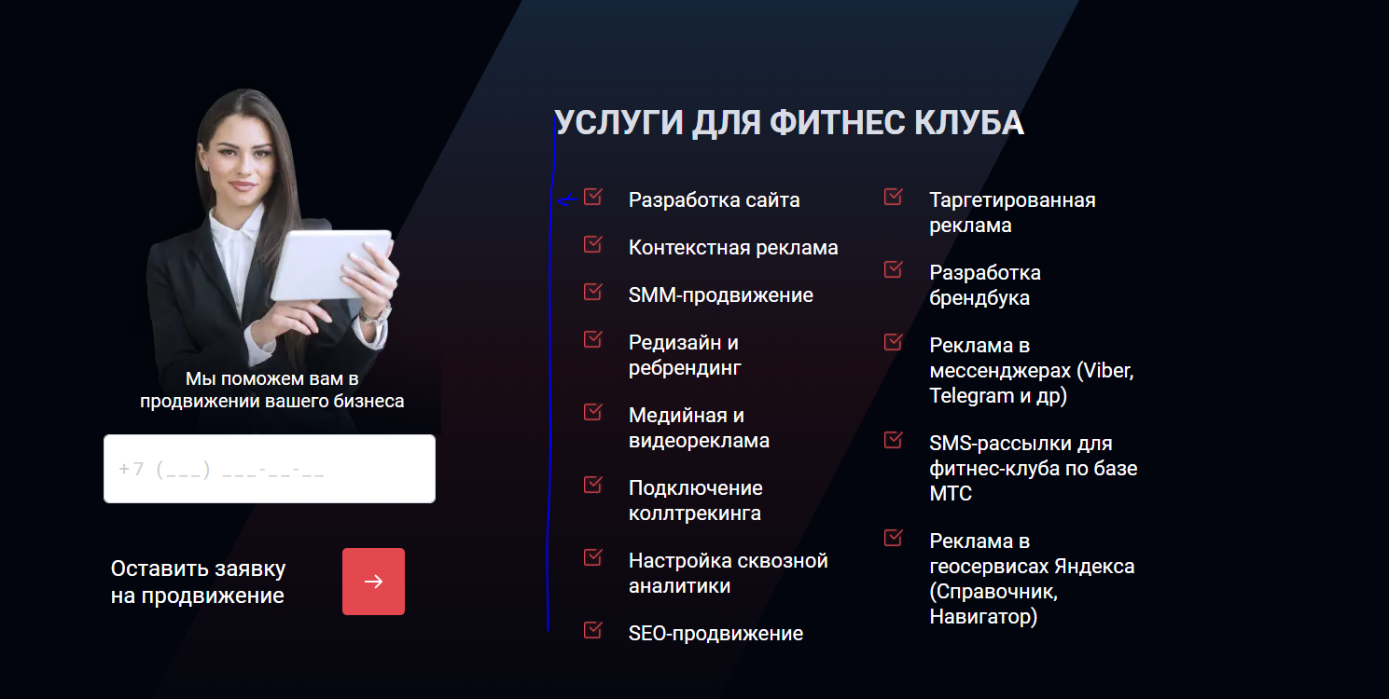  
  
выравнивание надо по заголовку. Либо заголовок по первой колонке.  
  
в блоке с тарифами, надо ховер на кнопки «Заказать» и по клику поп-ап на заявку.  
  
Моб версия  
1 экран  
 Слишком большой текст заголовочный. 36 px максимум, а то и меньше (32px). Отступ от заголовка до кнопки увеличить (30px минимум)  
  
короче в итоге примерно так должно полцчится  
  
  
услуги  
заголовок где-то 28 px (все последующие заголовки тоже)  
и порядок следования информации измени  
сначала список услуг потом форма заявки (см макет в фигма)  
  
тут отступ увеличить надо до заголовка  
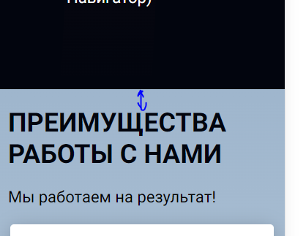  
  
тут  
Дядю можно чуть увеличить  
  
тут с тенями фигня какая-то  
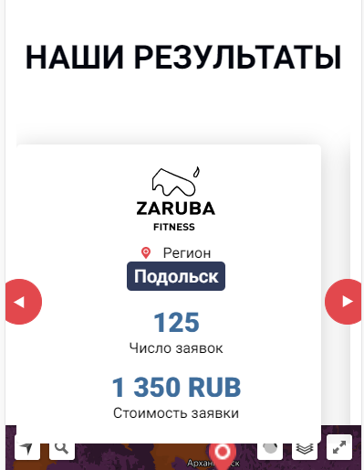  
и в десктопе тоже  
  
и хофер надо на стрелки  
 